Priroda svjetlosti

Od 17. v. su se smjenjivale Njutnova **korpuskularna** i Maksvelova **talasna teorija o prirodi svjetlosti** u nastojanju da se obijasne optičke pojave.

Njutn je smatrao da se svjetlost sastoji od vrlo malih čestica-korpuskula za koje vrijede zakoni o elstičnom sudaru.

Maksvelov stav da je svijetlost elektromagnetni talas bio je i eksperimentalno dokazan eksperimentima interferencije, difrakcije i polarizacije svjetlosti.

Početkom 20. vijeka Albert Ajnštajn je obijasnio fotoelektrični efekat tretirajući svjetlost kao „roj“ sitnih čestica koje je on nazvao fotoni. Ovim je i korpuskularna teorija dobila svoj eksperimentalni dokaz. Danas je u nauci prisutna **dualistička teorija** o prirodi svjetlosti koja objedinjuje talasnu i korpuskularnu teoriju. Ona je proizašla iz potrebe da se obijasne sve do danas poznate optičke pojave, a moguće ih je obijasniti

O ovoj temi ćemo opširnije govoriti u oblti fizikalne optike i kvantne fizike.

Brzina svjetlosti

Brzina svjetlosti u vakumu predstavlja jednu od fundamentalnih konstanti prirode. Prema najnovijim mjerenjima iznosi c= 299.792.458 m/s. Mi ćemo najčešće koristiti zaokruženu vrijednost c=3 108 m/s.

*- Obijasniti Remerov metod mjerenja brzine svjetlosti (*1675.g.) 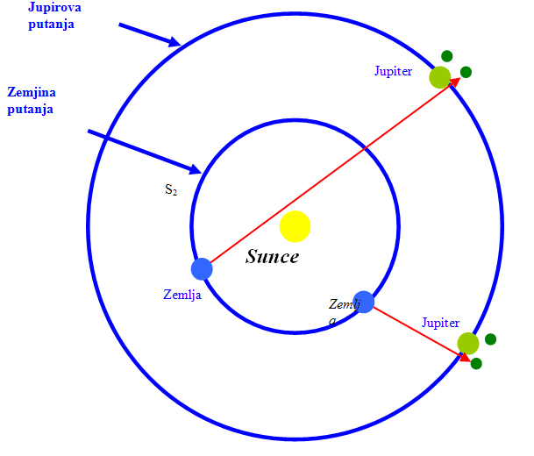



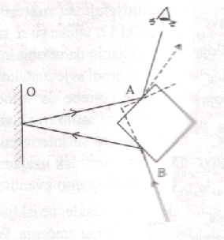Majklsonov metod 1926.g.



#### *Razlaganje ili disperzija svjetlosti*

*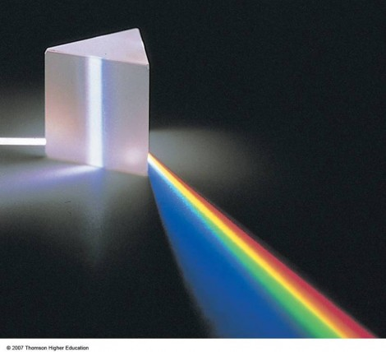Pojava razlaganja bijele svjetlosti kroz providna tijela na obojene svjetlosti naziva se* ***razlaganje*** *ili* ***disperzija****.Disperziju Sunčeve svjetlosti možemo jednostavno ostvariti na staklenoj prizmi.*

*Do disperzije dolazi zato sto se svjetlost u materijalnim sredinama prostire za različite talasne dužine različitom brzinom, dok se svjetlost svih talasnih dužina u vakumu prostire istom brzinom. Odnos brzine svjetlosti u vakumu ( c ) i brzine svjetlosti određene talasne dužine u nekoj tvari ( v ), naziva se* ***indeks prelamanja n*** *tvari za svjetlost odgovarajuće talasne dužine, pa je:*



*Frekvencija svjetlosti ostaje ista pri prelasku iz jedne sredine u drugu.*

**

*Zadaci:*

1. *Izračunati brzinu svjetlosti u vodi ako je indek prelamanja vode n=1,33.*

*c=3 108m/s*

*n=1,33 $v=\frac{c}{n}=A=\frac{3∙{10}^{8}\frac{m}{s}}{1,33}=2,25∙{10}^{8}\frac{m}{s}$*

*-----------*

*v=?*

1. *Koliku talasnu dužinu ima svjetlost u vodi ako je njena talasna dužina u vakumu $λ_{1}=589 nm$. Indeks prelamanja vode je n2=1,33.*

*c=3 108m/s*

*n=1,33*

***-------------***